LAB 05

Khảo sát Web – App Web: Tiki

Thiết kế Wireframe cho các Web – WebApp trên cho giai đoạn Đăng ký & Đăng nhập.

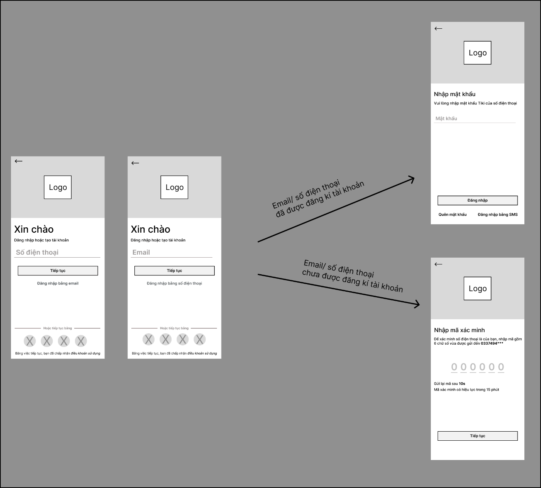

* Đăng nhập:

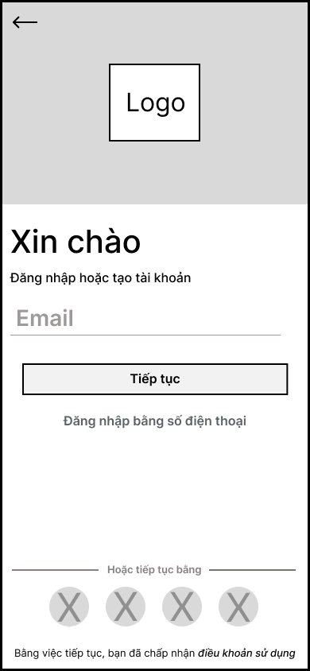

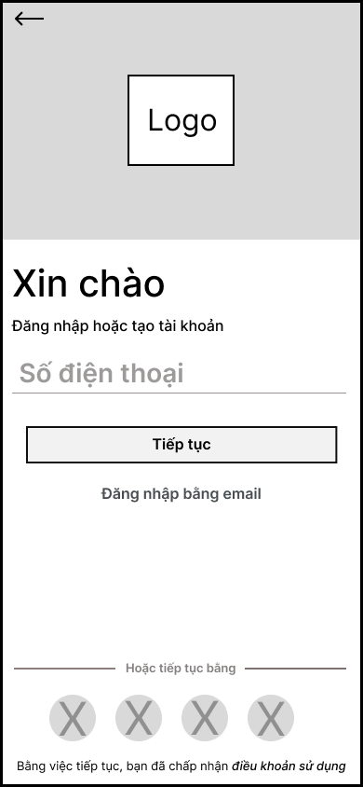

* 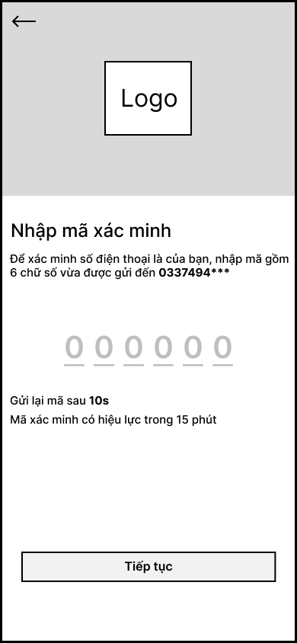Đăng kí:

